Название мероприятия: «Бой кораблей»
Автор: учитель начальных классов МБОУ г. Иркутска СШ№40
Юдина Нина Анатольевна
Характеристика контингента участников мероприятия:
учащиеся 3-4 классов
Вид мероприятия: игра-соревнование
Цель: Создать атмосферу праздника в игре-соревновании.
Задачи:
*Воспитание чувства ответственности за судьбу родины, патриотизм;
*Привитие уважительного отношения девочек к мальчикам – будущим защитникам Отечества.
* Познакомить детей с морским флотом.
* Развитие памяти, внимания, организованности, самостоятельности, умений согласовывать интересы в процессе преодоления определенных, соответствующих возрастным особенностям, трудностей.
* Формирование коллектива, исключение разобщенности мальчиков и девочек.
Продолжительность:45-60 мин.
Оборудование: тельняшки; для формирования экипажей кораблей -два корабля разного цвета, разрезанного на части(можно добавить части в зависимости от количества участников); для распределения обязанностей на корабле –таблички с названиями; для испытания №1-название кораблей ,разрезанных по буквам, маркеры; испытание №3 – 2 тарелки с водой, 2 ложки, 4 стула;
испытание №4- вырезанные из бумаги рифы и мели, шарфы; испытание №5- печенье, бинты; испытание №6 – 2 луковицы, 2 ножа; испытание №7 20 крышек, шарфы; испытание №8 ватман, маркеры; испытание №9-канат.

Предварительная подготовка: рисунки учащихся, посвященных празднику и оформление их в презентацию, написание сочинений «Мой папа», изготовление открыток для пап; девочки: разучивание песни, частушек(приложение№6),изготовление медалей для награждения(приложение №5); мальчики – изучение членов экипажа корабля.
Методы оценки результативности мероприятия: анкетирование
Сценарий мероприятия:
Звучит музыка. Появляются ведущие.
Ведущий №1: Всем!
Ведущий №2: Всем!
Вместе: Всем!
Ведущий №1: Слушайте!
Ведущий №2: Слушайте!
Ведущий №1: Сейчас!
Ведущий №2: В этот праздничный зал.
Ведущий №1: Прибудет
Ведущий №2: Главнокомандующий войсками!
Ведущий №1: Встречайте Главнокомандующего.
Под торжественную музыку входит Главнокомандующий и начинает читать праздничный указ. (Приложение 1)
Главнокомандующий: Приветствую всех присутствующих, и сообщаю, что я прибыл сюда, узнав, что в школе № 40, в 3 классе среди учеников и их родителей имеются будущие и настоящие защитники Отечества. В связи с эти приказываю:
§1. Считать этот день - Праздником Защитников Отечества
§ 2. В этот день собрать всех гостей и виновников торжества в этом зале и начать торжество!
§ 3. Приказываю всем ребятам и их родителям, которых назову. Смелее подняться с места и выйти вперед. (Зачитывает фамилии, дети дарят своим отцам, дедушкам открытки и сочинения)
Ведущий №1:
Всех сердечно поздравляем,
Счастья радости желаем!
В школе хорошо учиться.
Честно, от души трудиться.
С физкультурою дружить.
Крепкой дружбой дорожить.
Ведущий №2:
Не болеть, не унывать.
Дома старшим помогать
Чтоб покинуло ненастье
Класс наш дружный навсегда.
Всем желаем солнца, счастья,
И улыбок на года!
Главнокомандующий:
Пройдет немало времени, и на смену нынешним воинам нашей армии придут наши мальчишки – орлы. Кто – то, возможно, будет нести службу на море. Чтобы проверить, годны вы к этому или нет, мы проведем сегодня игру «Бой кораблей».
Ведущий №1:
Сегодня день особый
Для наших пацанов.
Сегодня мы узнаем,
Кто ловок и силен.
Ведущий №2:
А еще пришли сказать
Вам, будущим защитникам:
Отчизну должен защищать
Самый лучший ученик.
Ведущий №1:
Вы у нас как раз такие-
Умные и смелые.
Хоть вы школьники пока,
Но мы на вас надеемся.
Ведущий №2:
Вас, приветствуя, сейчас,
Мы даем такой наказ:
На «отлично» вы пройдете
Эти испытания.
Ведущий №1:
Сделать надо все умело,
Беритесь за любое дело!
К трудностям давно привычны,
А делать плохо - неприлично!
Ведущий №2:
Пусть жюри весь ход сраженья
Без промашки проследит.
Кто окажется дружнее,
Тот в бою и победит.
Главнокомандующий:
Но прежде, чем начать игру, нам необходимо сформировать экипажи кораблей.
На доске головоломка «Корабль» (приложение №2)
Каждый из вас возьмет по 1 части и узнаем, кто в каком ЭКИПАЖЕ.
А жюри будут наши папы.
Итак, начинаем. ( На доске 2 корабля – красный и синий)
Главнокомандующий:
Свистать всех наверх! Это означает, что нужно построиться на палубе и распределить поручения.
Встаньте около корабля с флагом своего цвета. (Приложение №3)
У каждого из вас под ногами лежит перевернутая табличка. Возьмите и переверните ее. Узнаете, кто будет на корабле выполнять какую службу, Расскажите о роли этого человека на корабле.
Испытание №1 «Шифровка»(приложение №4)
Внимание! Внимание! В первом испытании участвуют радисты.
Ветром сорвало название кораблей, кто быстрее их составит. Радисты приступайте к расшифровке. Название написать на корабле.
Испытание №2 «Представление команд»
В этом испытании участвуют капитаны экипажей.
Команды готовы к перекличке. Отвечайте четко и громко: «Я» и делать шаг вперед. Капитану надо дать четкое определение члену своей команды (зоркий глаз, лучший друг…)
Главнокомандующий:
Теперь можно отчаливать, все готовы. Но мы не можем отплыть. Почему? Почему? У наших кораблей пустые баки. Нужно заправить баки.
Испытание №3 «Заправка баков»
2-3 метра от команд пустые стаканы. Возле команд тарелки с водой и ложки. 4 стула.
Боцманы должны заправить баки кораблей, т.е. ложкой вы должны наносить воду из тарелки в стакан. Кто больше перенесет воды, тот и победил.
Испытание №4 «Конкурс лоцманов»
Лоцманы знают море так, что помогают капитану не посадить корабль на мель. Запомните мели. Вы должны с завязанными глазами пройти сквозь мели и не попасть на них.
Испытание №5 «Конкурс врачей»
Мы уже давно в море и захотели, есть, но врач должен вместе с командой проверить пригодность пищи.
Кто быстрее съест печенье! Врач должен проследить, чтобы все тщательно жевали, и никто не подавился.
Сматывание бинтов.
Испытание №6 «Конкурс коков»
А сейчас мы проверим мастерство коков. Вы должны очистить луковицу, разрезать ее, но самое главное – не заплакать. Кто быстрее и аккуратнее это сделает, тот и победитель.
Испытание №7 «Конкурс юнг – чистая палуба»
А теперь представьте, что надвигается Где наши юнги? Для вас конкурс «чистая палуба». Кто соберет больше мусора, тот и победит. Трудность в том, что корабль качает из стороны в сторону. Мы нашим юнгам завяжем глаза.
Испытание №8 «Художников»
Все знаете пословицу «В единстве сила» А на корабле без единства, без дружбы нельзя выжить. С завязанными глазами по очереди будете рисовать определенную деталь корабля: ТРУБУ, БОРТА, ИЛЛЮМИНАТОР, ПОЛОСКУ НА ТРУБЕ, КАПИТАНСКИЙ МОСТИК, ДЫМ ИЗ ТРУБЫ.
Испытание №9 «Конкурс силачей»
А какой экипаж у нас сильнее? Это легко выяснить с помощью канатов. (Перетягивания каната)
Главнокомандующий:
Ну вот, пришло время для тех, кто ждал корабли на берегу
Ведущий №1:
В этот светлый праздничный день
Пусть смеяться вам будет не лень.
Пускай же прозвучат для вас слова
Веселья, радости, добра!
Ведущий №2:
Только сегодня и только сейчас
Классно споют и станцуют для вас
Артисты не заморские, а знакомые.
Они покажут представление
Всем на удивление!

Поздравление от девочек (Презентация, частушки, песня)
Жюри: объявляет итоги.
Главнокомандующий:
Приказываю командам построиться.
Награждение команд.
Ведущий №1:
Что ж, мальчишки, молодцы!
Скажем по - житейски мы
Всем участникам игры:
На глазах растут мужчины:
Беспокойны и упрямы,
Ловки, быстры и сильны.
Ведущий №2:
Как нужны вы России, ребята,
Как защита нам ваша нужна!
Мы уверены, вы будете достойны
Все Отчизну свою охранять!

Используемая литература:
1.Сценарии игровых и конкурсных программ для младших школьников/сост.В.Ф.Феоктистова._ Волгоград: Учитель,2008.-126с.
2.Газета «Приложение1 сентября, нач.школа»,-2006.№6
3. http://best-picture.org/photo/prazdniki/23_fevralja/89
4. http://www.kartinki24.ru/

Приложение№1
УКАЗ

§1. Считать этот день - Праздником Защитников Отечества
§ 2. В этот день собрать всех гостей и виновников торжества в этом зале и начать торжество!
§ 3. Приказываю всем ребятам и их родителям, которых назову. Смелее подняться с места и выйти вперед.

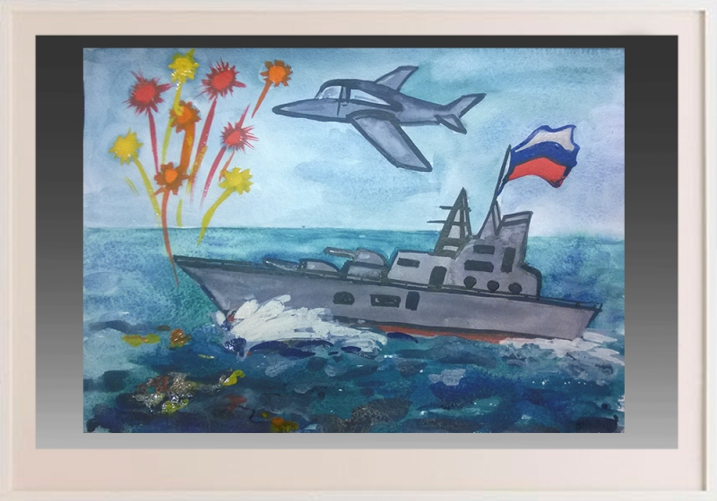

Приложение№2

Приложение №3

Приложение№4

А | В | Р | О | Р | А
П | О | Б | Е | Д | А

Приложение №5
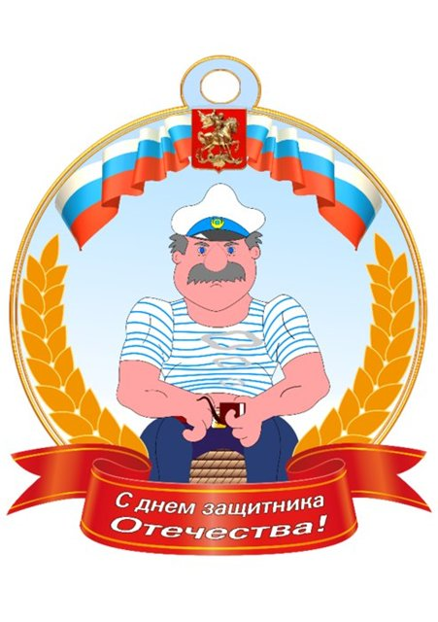
Приложение№6

Частушки для мальчиков
Раз, два, три, четыре,
Начинается рассказ:
В школе номер 40
Есть один веселый класс.
Есть один веселый класс,
Двенадцать мальчиков у нас,
Их сегодня поздравляем,
Вот чего мы им желаем.
Учитесь только лишь на «пять»,
Мы вам будем помогать.
Только, чур, не задаваться
И с нами никогда не драться!
Богатырского здоровья
Вам хотим мы пожелать.
Лучше всех на лыжах бегать
И в футбол всех обыграть!
Пусть удача будет с вами,
Только вы дружите с нами.
Нам во всем вы помогайте,
От других нас защищайте.
В общем, милые мальчишки,
Мы откроем вам секрет:
Лучше вас на белом свете
Никого, конечно, нет!

Исполняют песню под мотив «Сосед».

В февральский день, морозный день
Все праздник отмечают.
Девчонки в этот славный день
Мальчишек поздравляют.
Мы не подарим вам цветов:
Мальчишкам их не дарят.
Девчонки много теплых слов
У вас в сердцах оставят.
Мы пожелаем вам навек:
Чтоб в жизни не робелось,
Пусть будет с вами навсегда
Мальчишеская смелость.
И все преграды на пути
Преодолеть вам дружно.
Но вот сначала подрасти
И повзрослеть вам нужно.
Послушайте, мальчишки, нас,
Примите поздравленья!
Мы знаем, в этот день у вас
Второй день рожденья.

Приложение №7
Анкета (проверка результативности мероприятия)
- Понравилось тебе мероприятие?
- Что больше запомнилось?
- Чему тебя научило мероприятие?
- Хочешь ли ты, чтобы подобные мероприятия проводились?

